ANALISIS CAMPUR KODE BAHASA SIMALUNGUN TERHADAP BAHASA INDONESIADi UJUNG SERIBU
DESA MABAR
(KAJIAN SOSIOLINGUISTIK)

SKRIPSI

Oleh

DEVIANI SARAGIH
NPM: 181214107

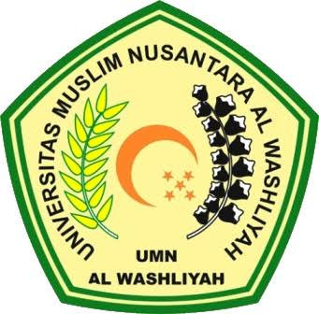

PROGRAM STUDI PENDIDIKAN BAHASA DAN SASTRA INDONESIA FAKULTAS KEGURUAN DAN ILMU PENDIDIKAN
UNIVERSITAS MUSLIM NUSANTARA
ALWASLIYAH MEDAN
2022

